NAŘÍZENÍ

**Kraje Vysočina**

ze dne 9. ledna 2024

č. 6/2024

o zřízení přírodní památky U Šeredů

Rada Kraje Vysočina vydává v souladu s ustanovením § 7 a 59 odst. 1 písm. k) zákona č. 129/2000 Sb., o krajích (krajské zřízení), ve znění pozdějších předpisů, a dle § 77a odst. 2 zákona č. 114/1992 Sb., o ochraně přírody a krajiny, ve znění pozdějších předpisů (dále jen zákon o ochraně přírody), toto nařízení kraje:

**Čl. 1**

# **Vymezení přírodní památky**

1. Zřizuje se přírodní památka U Šeredů (dále jen „přírodní památka“).
2. Přírodní památka se rozkládá na území Kraje Vysočina, v katastrálním území Jiřín a Ježená. Hranice přírodní památky se stanoví uzavřeným geometrickým obrazcem s přímými stranami, jehož vrcholy jsou určeny souřadnicemi jednotné trigonometrické sítě katastrální[1]. Seznam souřadnic vrcholů geometrického obrazce tak, jak jdou v obrazci za sebou, je uveden v příloze č. 1 k tomuto nařízení.
3. Orientační grafické znázornění území přírodní památky je uvedeno v příloze č. 2 k tomuto nařízení. Ochranné pásmo není vyhlášené, je jím tedy dle § 37 zákona o ochraně přírody pás území do vzdálenosti 50 m od hranice zvláště chráněného území.

**Čl. 2**

# **Předmět ochrany**

1. Soubor přírodně cenných biotopů, zejména nevápnitá mechová slatiniště, vegetace vysokých ostřic, vlhké pcháčové louky a smilkové trávníky, s výskytem zvláště chráněných a významných ohrožených druhů, které jsou na tyto biotopy vázány.

## Čl. 3

# **Bližší ochranné podmínky**

1. Jen se souhlasem příslušného orgánu ochrany přírody lze v přírodní památce:
2. měnit druh a/nebo způsob využití pozemků,
3. zřizovat a provozovat nová myslivecká zařízení (posedy, krmeliště, vnadiště, újediště a slaniska),
4. zakládat skládky či úložiště jiných materiálů, a to i přechodně,
5. provádět terénní úpravy, narušovat půdní povrch a drnovou vrstvu,
6. vnějšími zásahy měnit hydrologické poměry na lokalitě.

**Čl. 5**

# **Závěrečná ustanovení**

1. Nedílnou součástí tohoto nařízení jsou:
   1. Příloha č. 1 – Seznam souřadnic jednotné trigonometrické sítě katastrální (S-JSTK) jednotlivých vrcholů geometrického obrazce, kterým je stanovena hranice přírodní památky U Šeredů,
   2. Příloha č. 2 – Orientační grafické znázornění území přírodní památky U Šeredů.
2. Toto nařízení nabývá platnosti dnem jeho vyhlášení, tj. zveřejněním ve Sbírce právních předpisů územních samosprávných celků a některých správních úřadů a účinnosti počátkem patnáctého dne následujícího po dni jeho vyhlášení.

V Jihlavě 9. ledna 2024

.............................................. ..............................................

**Mgr. Vítězslav Schrek, MBA v.r. Mgr. Hana Hajnová v.r.**

hejtman Kraje Vysočina náměstkyně hejtmana Kraje Vysočina

**Příloha č. 1 k nařízení Kraje Vysočina č. 6/2024**

Seznam souřadnic jednotné trigonometrické sítě katastrální (S-JSTK) jednotlivých vrcholů geometrického obrazce, kterým je stanovena hranice přírodní památky U Šeredů

|  |  |  |  |
| --- | --- | --- | --- |
| Číslo bodu | Souřadnice – Y (m) | Souřadnice – X (m) | Pořadí bodu v obrazci |
| 661112001990002 | 678905,97 | 1125100,13 | 1 |
| 661112001990003 | 678856,07 | 1125122,92 | 2 |
| 661112001990004 | 678838,70 | 1125125,06 | 3 |
| 661112001350092 | 678832,70 | 1125113,46 | 4 |
| 661112001350099 | 678819,71 | 1125122,50 | 5 |
| 661112001350100 | 678817,46 | 1125123,95 | 6 |
| 661112001350103 | 678812,07 | 1125137,97 | 7 |
| 661112001350102 | 678814,91 | 1125168,88 | 8 |
| 661112001350106 | 678807,67 | 1125180,28 | 9 |
| 661112001350113 | 678793,80 | 1125190,32 | 10 |
| 661112001350118 | 678785,91 | 1125189,66 | 11 |
| 661112001350120 | 678782,95 | 1125184,89 | 12 |
| 661112001350124 | 678771,74 | 1125166,94 | 13 |
| 661112001350129 | 678765,16 | 1125156,48 | 14 |
| 661112001350138 | 678746,72 | 1125179,79 | 15 |
| 661112001350146 | 678720,47 | 1125213,52 | 16 |
| 661112001350158 | 678687,73 | 1125263,04 | 17 |
| 661112001350171 | 678661,25 | 1125307,33 | 18 |
| 661112001990007 | 678650,49 | 1125343,76 | 19 |
| 659461002120008 | 678646,41 | 1125356,85 | 20 |
| 659461000550767 | 678647,02 | 1125376,15 | 21 |
| 659461000551229 | 678645,37 | 1125393,15 | 22 |
| 659461000550901 | 678644,87 | 1125398,27 | 23 |
| 659461000550900 | 678646,32 | 1125446,65 | 24 |
| 659461000550760 | 678660,56 | 1125476,18 | 25 |
| 659461000550957 | 678674,07 | 1125504,19 | 26 |
| 659461000550958 | 678709,16 | 1125528,26 | 27 |
| 659461000550871 | 678710,27 | 1125522,13 | 28 |
| 659461000550654 | 678716,11 | 1125515,59 | 29 |
| 659461000550655 | 678719,26 | 1125514,13 | 30 |
| 659461000550656 | 678723,66 | 1125515,02 | 31 |
| 659461000550872 | 678732,10 | 1125518,59 | 32 |
| 659461000550670 | 678735,05 | 1125514,85 | 33 |
| 659461000550671 | 678735,77 | 1125507,66 | 34 |
| 659461000550673 | 678731,26 | 1125503,73 | 35 |
| 659461000550674 | 678734,42 | 1125491,68 | 36 |
| 659461000550675 | 678733,01 | 1125487,68 | 37 |
| 659461000550676 | 678733,94 | 1125481,38 | 38 |
| 659461000550873 | 678729,50 | 1125477,16 | 39 |
| 659461000550678 | 678734,97 | 1125472,54 | 40 |
| 659461000550679 | 678734,44 | 1125467,54 | 41 |
| 659461000550681 | 678749,55 | 1125460,18 | 42 |
| 659461000550682 | 678753,28 | 1125450,25 | 43 |
| 659461000550683 | 678756,62 | 1125446,56 | 44 |
| 659461000550874 | 678767,51 | 1125441,65 | 45 |
| 659461000550685 | 678767,11 | 1125438,43 | 46 |
| 659461000550686 | 678751,81 | 1125434,85 | 47 |
| 659461000550687 | 678749,90 | 1125427,45 | 48 |
| 659461000550875 | 678741,54 | 1125425,63 | 49 |
| 659461000550720 | 678745,66 | 1125409,87 | 50 |
| 659461000550721 | 678759,23 | 1125409,03 | 51 |
| 659461000550723 | 678760,91 | 1125402,99 | 52 |
| 659461000550724 | 678764,03 | 1125397,77 | 53 |
| 659461000550725 | 678770,98 | 1125391,85 | 54 |
| 659461000550726 | 678773,89 | 1125386,39 | 55 |
| 659461000550727 | 678778,89 | 1125378,43 | 56 |
| 659461000550728 | 678781,87 | 1125370,23 | 57 |
| 659461000550730 | 678779,64 | 1125355,13 | 58 |
| 659461000550731 | 678781,06 | 1125353,29 | 59 |
| 659461000550732 | 678786,83 | 1125348,97 | 60 |
| 659461000550876 | 678783,88 | 1125346,42 | 61 |
| 659461000550733 | 678783,30 | 1125344,37 | 62 |
| 659461000550734 | 678786,79 | 1125342,93 | 63 |
| 659461000550736 | 678791,73 | 1125341,60 | 64 |
| 659461000550737 | 678788,66 | 1125337,71 | 65 |
| 659461000550738 | 678790,68 | 1125335,23 | 66 |
| 659461000550801 | 678793,32 | 1125333,16 | 67 |
| 659461000550802 | 678803,17 | 1125332,70 | 68 |
| 659461000550803 | 678805,30 | 1125333,91 | 69 |
| 659461000550804 | 678805,32 | 1125330,47 | 70 |
| 659461000550877 | 678800,43 | 1125325,85 | 71 |
| 791458001582788 | 678802,89 | 1125322,57 | 72 |
| 791458001582786 | 678810,52 | 1125313,12 | 73 |
| 791458001582784 | 678817,50 | 1125303,07 | 74 |
| 791458001582781 | 678821,10 | 1125301,27 | 75 |
| 791458001582780 | 678816,13 | 1125296,52 | 76 |
| 791458001582779 | 678817,90 | 1125291,62 | 77 |
| 791458001582778 | 678824,05 | 1125293,36 | 78 |
| 791458001582776 | 678826,56 | 1125292,65 | 79 |
| 791458001582774 | 678824,01 | 1125289,90 | 80 |
| 791458001582772 | 678825,47 | 1125286,54 | 81 |
| 791458001582770 | 678831,51 | 1125284,50 | 82 |
| 791458001582767 | 678843,84 | 1125282,02 | 83 |
| 791458001582765 | 678837,99 | 1125280,12 | 84 |
| 791458001582763 | 678838,95 | 1125268,96 | 85 |
| 791458001582762 | 678841,68 | 1125259,66 | 86 |
| 791458001582760 | 678846,36 | 1125259,86 | 87 |
| 791458001582758 | 678847,64 | 1125265,99 | 88 |
| 791458001582756 | 678849,00 | 1125266,20 | 89 |
| 791458001582754 | 678852,40 | 1125260,31 | 90 |
| 791458001582752 | 678858,67 | 1125259,84 | 91 |
| 791458001582750 | 678863,85 | 1125263,47 | 92 |
| 791458001582748 | 678864,25 | 1125259,92 | 93 |
| 791458001582746 | 678866,61 | 1125258,22 | 94 |
| 791458001582744 | 678865,25 | 1125256,66 | 95 |
| 791458001582743 | 678865,94 | 1125253,45 | 96 |
| 791458001582741 | 678867,97 | 1125251,25 | 97 |
| 791458001582739 | 678867,46 | 1125248,92 | 98 |
| 791458001582738 | 678870,68 | 1125246,32 | 99 |
| 791458001582735 | 678875,56 | 1125246,73 | 100 |
| 791458001582733 | 678876,15 | 1125243,85 | 101 |
| 791458001582731 | 678880,06 | 1125242,40 | 102 |
| 791458001582729 | 678880,03 | 1125238,91 | 103 |
| 791458001582727 | 678885,72 | 1125232,45 | 104 |
| 791458001582725 | 678894,18 | 1125230,24 | 105 |
| 661112001350069 | 678919,37 | 1125229,02 | 106 |
| 791458001582719 | 678932,23 | 1125228,40 | 107 |
| 791458001582717 | 678934,05 | 1125222,65 | 108 |
| 791458001582715 | 678940,12 | 1125209,19 | 109 |
| 791458001582713 | 678948,07 | 1125201,36 | 110 |
| 791458001582711 | 678952,45 | 1125193,19 | 111 |
| 791458001582709 | 678963,38 | 1125180,87 | 112 |
| 791458001582707 | 678968,31 | 1125182,89 | 113 |
| 791458001582705 | 678976,37 | 1125173,00 | 114 |
| 791458001582703 | 678980,11 | 1125173,65 | 115 |
| 791458001582701 | 678993,22 | 1125166,19 | 116 |
| 791458001582699 | 678997,19 | 1125167,82 | 117 |
| 791458001582697 | 679001,93 | 1125161,54 | 118 |
| 791458001582695 | 679003,16 | 1125160,18 | 119 |
| 791458001582673 | 679032,21 | 1125129,74 | 120 |
| 661112001350021 | 679009,32 | 1125095,52 | 121 |
| 661112001350024 | 678989,29 | 1125065,60 | 122 |
| 661112001350051 | 678928,72 | 1125091,24 | 123 |

Příloha č. 2 k nařízení Kraje Vysočina č. 6/2024

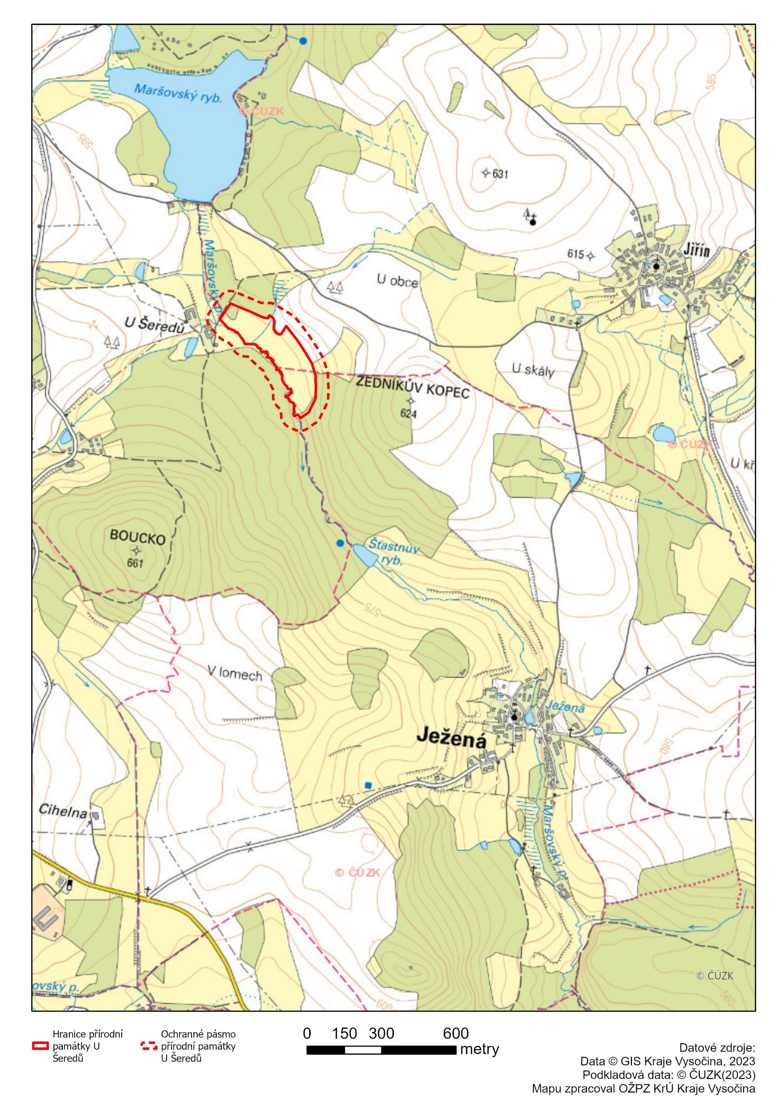Orientační grafické znázornění území přírodní památky U Šeredů

1. Nařízení vlády č. 430/2006 Sb., o stanovení geodetických referenčních systémů a státních mapových děl závazných na území státu a zásadách jejich používání